2020年度

攀枝花市地方志办公室决算

目 录

公开时间：2021年9月13日

第一部分 部门概况 4
一、基本职能及主要工作 4
二、机构设置 4
第二部分2020年度部门决算情况说明 5
一、收入支出决算总体情况说明 5
二、收入决算情况说明 6
三、支出决算情况说明 6
四、财政拨款收入支出决算总体情况说明 7
五、一般公共预算财政拨款支出决算情况说明 8
六、一般公共预算财政拨款基本支出决算情况说明 11
七、“三公”经费财政拨款支出决算情况说明 12
八、政府性基金预算支出决算情况说明 13
九、 国有资本经营预算支出决算情况说明 13
十、其他重要事项的情况说明 13
第三部分 名词解释 19
第四部分 附件 22
附件1 22
附件2 24
第五部分 附表 28
一、收入支出决算总表 28
二、收入决算表 28
三、支出决算表 28
四、财政拨款收入支出决算总表 28
五、财政拨款支出决算明细表 28
六、一般公共预算财政拨款支出决算表 28
七、一般公共预算财政拨款支出决算明细表 28
八、一般公共预算财政拨款基本支出决算表 28
九、一般公共预算财政拨款项目支出决算表 28
十、一般公共预算财政拨款“三公”经费支出决算表 28
十一、政府性基金预算财政拨款收入支出决算表 28
十二、政府性基金预算财政拨款“三公”经费支出决算表 28
十三、国有资本经营预算财政拨款收入支出决算表 28
十四、国有资本经营预算财政拨款支出决算表 28

第一部分 部门概况

一、基本职能及主要工作

（一）主要职能。主要负责编修地方志、年鉴。负责组织编辑、出版、发行《攀枝花市志》、《攀枝花年鉴》；负责指导、督促县区志、部门志、专业志的编修，并审查验收；负责组织编辑、出版、发行《攀枝花史志》杂志。
（二）2020年重点工作完成情况。本年度完成《攀枝花年鉴（2020）》、《攀枝花史志》2020年度1-4期的编纂、出版印刷。

二、机构设置
攀枝花市地方志办公室是参照公务员法管理的事业单位，下属二级单位0个，其中行政单位0个，参照公务员法管理的事业单位0个，其他事业单位0个。
攀枝花市地方志办公室是纳入攀枝花市人民政府办公室2020年度部门决算编制范围的二级预算单位。

第二部分 2020年度部门决算情况说明

一、收入支出决算总体情况说明
2020年度收入210.65万元，支出196.39万元，结转下年14.26万元，为《攀枝花开发建设五十五周年大事记图册》编印经费14.26万元，本年度未完成该项目，结转下年。与2019年相比，收入增加12.93万元，增长6.54%，主要变动原因是本年度项目收入增加。支出减少1.33万元，支出减少0.67%。主要变动原因是本年度项目支出减少。

（图1：收、支决算总计变动情况图）（柱状图）
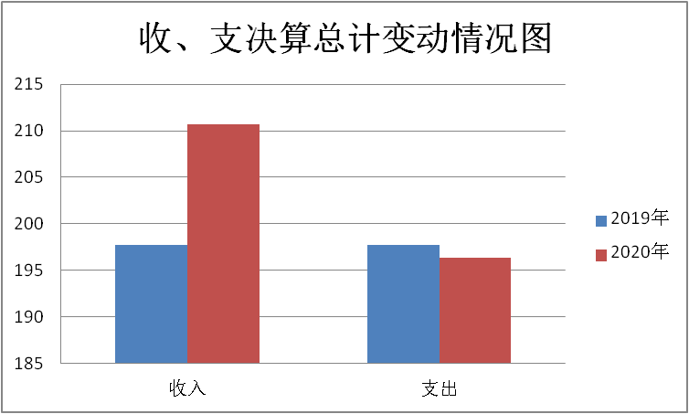

二、收入决算情况说明

2020年本年收入合计210.65万元，其中：一般公共预算财政拨款收入210.65万元，占100%；政府性基金预算财政拨款收入0万元，占0%；上级补助收入0万元，占0%；事业收入0万元，占0%；经营收入0万元，占0%；附属单位上缴收入0万元，占0%；其他收入0万元，占0%。
（图2：收入决算结构图）（饼状图）
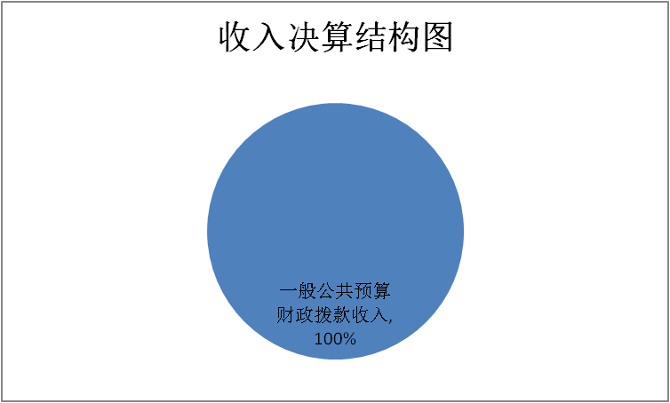

三、支出决算情况说明

2020年本年支出合计196.39万元，其中：基本支出177.44万元，90.35%；项目支出18.95万元，占9.65%；上缴上级支出0万元，占0%；经营支出0万元，占0%；对附属单位补助支出0万元，占0%。

（图3：支出决算结构图）（饼状图）
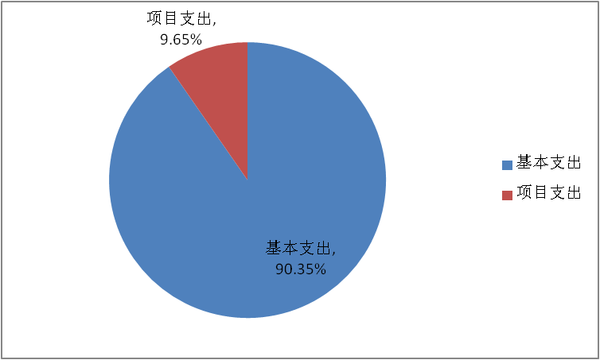

四、财政拨款收入支出决算总体情况说明
2020年度财政拨款收入210.65万元，财政拨款支出196.39万元，结转下年14.26万元，为《攀枝花开发建设五十五周年大事记图册》编印经费14.26万元，本年度未完成该项目，结转下年。与2019年相比，财政拨款收入增加12.93万元，增长6.54%，主要变动原因是本年度项目收入增加。财政拨款支出减少1.33万元，支出减少0.67%。主要变动原因是本年度项目支出减少。

（图4：财政拨款收、支决算总计变动情况）（柱状图）

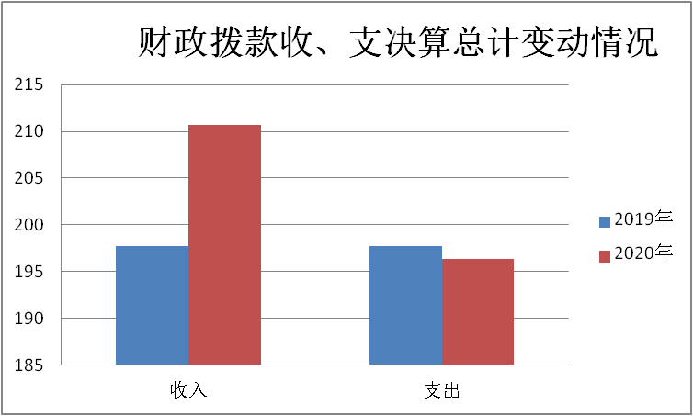

五、一般公共预算财政拨款支出决算情况说明

（一）一般公共预算财政拨款支出决算总体情况
2020年一般公共预算财政拨款支出196.39万元，占本年支出合计的100%。与2019年相比，一般公共预算财政拨款减少1.33万元，下降0.67%。主要变动原因是本年度项目经费支出减少。

（图5：一般公共预算财政拨款支出决算变动情况）（柱状图）

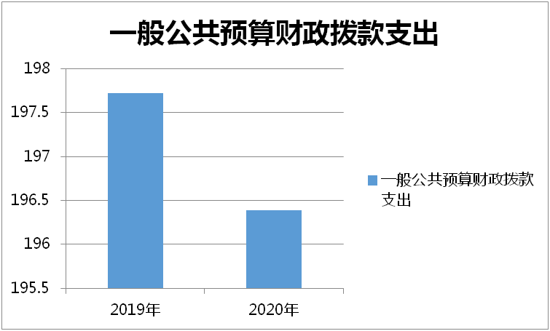

（二）一般公共预算财政拨款支出决算结构情况
2020年一般公共预算财政拨款支出196.39万元，主要用于以下方面：一般公共服务（类）支出0.53万元，占0.27%；科学技术（类）支出144.83万元，占73.75%；社会保障和就业（类）支出38.91万元，占19.81%；城乡社区（类）支出0.32万元，占0.17%；住房保障支出11.8万元，占6%。

（图6：一般公共预算财政拨款支出决算结构）（饼状图）

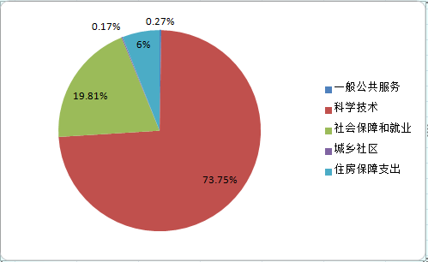

（三）一般公共预算财政拨款支出决算具体情况

2020年一般公共预算支出决算数为196.39万元，完成预算100%。其中：
1．一般公共服务（类）组织事务（款）其他组织事务支出（项）：支出决算为0.53万元，完成预算100%，决算数等于预算数。
2．科学技术（类）科学技术管理事务（款）行政运行（项）：支出决算为126.43万元，完成预算100%，决算数等于预算数；科学技术（类）科学技术管理事务（款）其他科学技术管理事务支出（项）：支出决算为18.4万元，完成预算100%，决算数等于预算数。
3．社会保障和就业（类）行政事业单位养老（款）行政单位离退休（项）：支出决算为27.15万元，完成预100%，决算数等于预算数。社会保障和就业（类）行政事业单位养老（款）机关事业单位基本养老保险缴费支出（项）：支出决算为10.29万元，完成预100%，决算数等于预算数。社会保障和就业（类）抚恤（款）死亡抚恤（项）：支出决算为0.92万元，完成预100%，决算数等于预算数。社会保障和就业（类）社会福利（款）儿童福利（项）：支出决算为0.55万元，完成预100%，决算数等于预算数。
4．城乡社区（类）城乡社区管理事务（款）一般行政管理事务（项）：支出决算为0.32万元，完成预算100%，决算数等于预算数。
5．住房保障（类）住房改革（款）住房公积金（项）：支出决算为11.14万元，完成预算100%，决算数等于预算数。

六、一般公共预算财政拨款基本支出决算情况说明
2020年一般公共预算财政拨款基本支出177.44万元，其中：
人员经费155.17万元，主要包括：基本工资、津贴补贴、奖金、伙食补助费、绩效工资、机关事业单位基本养老保险缴费、职业年金缴费、其他社会保障缴费、其他工资福利支出、离休费、退休费、抚恤金、生活补助、医疗费补助、奖励金、住房公积金、其他对个人和家庭的补助支出等。
日常公用经费22.27万元，主要包括：办公费、印刷费、咨询费、手续费、水费、电费、邮电费、取暖费、物业管理费、差旅费、因公出国（境）费用、维修（护）费、租赁费、会议费、培训费、公务接待费、劳务费、委托业务费、工会经费、福利费、公务用车运行维护费、其他交通费、税金及附加费用、其他商品和服务支出、办公设备购置、专用设备购置、信息网络及软件购置更新、其他资本性支出等。

七、“三公”经费财政拨款支出决算情况说明

（一）“三公”经费财政拨款支出决算总体情况说明
2020年“三公”经费财政拨款支出决算为0万元，完成预算0%。

（二）“三公”经费财政拨款支出决算具体情况说明

2020年“三公”经费财政拨款支出决算中，因公出国（境）费支出决算0万元，占0%；公务用车购置及运行维护费支出决算0万元，占0%；公务接待费支出决算0万元，占0%。具体情况如下：
1．因公出国（境）经费支出0万元，完成预算0%。全年安排因公出国（境）团组0次，出国（境）0人。因公出国（境）支出决算与2019年相等。
2．公务用车购置及运行维护费支出0万元,完成预算0%。公务用车购置及运行维护费支出决算比2019年无变化。
其中：公务用车购置支出0万元。全年按规定更新购置公务用车0辆，其中：轿车0辆、金额0万元，越野车0辆、金额0万元，载客汽车0辆、金额0万元。截至2020年12月底，单位共有公务用车0辆，其中：轿车0辆、越野车0辆、载客汽车0辆。
公务用车运行维护费支出0万元。主要用于机关日常服务工作和专项业务工作等所需的公务用车燃料费、维修费、过路过桥费、保险费等支出。
3．公务接待费支出0万元，完成预算0%。公务接待费支出决算比2019年增加0万元，增长0%。主要原因是2020年未发生公务接待，其中：
国内公务接待支出0万元，主要用于开展业务活动开支的交通费、住宿费、用餐费等。国内公务接待0批次，0人次（不包括陪同人员），共计支出0万元。

外事接待支出0万元，外事接待0批次，0人，共计支出0万元。

八、政府性基金预算支出决算情况说明
2020年政府性基金预算拨款支出0万元。
- 国有资本经营预算支出决算情况说明
2020年国有资本经营预算拨款支出0万元。

十、其他重要事项的情况说明

（一）机关运行经费支出情况
2020年，攀枝花市地方志办公室机关运行经费支出22.27万元，比2019年减少1.75万元，下降7.29%。主要原因是办公经费支出减少。

（二）政府采购支出情况
2020年，攀枝花市地方志办公室政府采购支出总额0万元。其中：政府采购货物支出0万元、政府采购工程支出0万元、政府采购服务支出0万元。授予中小企业合同金额0万元，占政府采购支出总额的0%，其中：授予小微企业合同金额0万元，占政府采购支出总额的0%。

（三）国有资产占有使用情况
截至2020年12月31日，攀枝花市地方志办公室共有车辆0辆。其中：主要领导干部用车0辆、机要通信用车0辆、应急保障用车0辆、其他用车0辆，单价50万元以上通用设备0台（套），单价100万元以上专用设备0台（套）。

（四）预算绩效管理情况。
根据预算绩效管理要求，本部门（单位）在年初预算编制阶段，组织对“年鉴及史志编纂出版经费”“业务运行费”开展了预算事前绩效评估，对2个项目编制了绩效目标，预算执行过程中，选取2个项目开展绩效监控，年终执行完毕后，对2个项目开展了绩效目标完成情况自评。
本部门按要求对2020年部门整体支出开展绩效自评，从评价情况来看，本年度较好地完成了年初预算绩效目标，项目支出绩效指标完成良好。本部门还自行组织了2个项目支出绩效评价，从评价情况来看项目绩效比较贴合实际，完成情况较好。
1．项目绩效目标完成情况。
本部门在2020年度部门决算中反映“年鉴及史志编纂出版经费”“业务运行费”等2个项目绩效目标实际完成情况。
（1）“年鉴及史志编纂出版经费”项目绩效目标完成情况综述。项目全年预算数15万元，执行数为15万元，完成预算的100%。通过项目实施，保障了《攀枝花年鉴》（2020）及《攀枝花史志》1-4期的编纂、印刷出版工作。发现的主要问题：业务科室完成业务任务进度缓慢，特别是《攀枝花年鉴》（2020）完成进度缓慢，给按时完成绩效目标造成困难。下一步改进措施：将加强各业务科室对预算整体绩效评价报告编写工作的培训，在编写年初预算绩效时更加切合实际。
（2）业务运行费项目绩效目标完成情况综述。项目全年预算数0.95万元，执行数为0.95万元，完成预算的100%。通过项目实施，保障了地方志编纂中心年鉴、史志等各项业务正常运行，发现的主要问题：主要绩效评价指标难以具体量化，主观性比较强。下一步改进措施：将加强各业务科室对预算整体绩效评价报告编写工作的培训，在编写年初预算绩效时更加切合实际。
项目绩效目标完成情况表
(2020年度)
项目名称 |  |  |  | 年鉴及史志编纂出版经费
预算单位 |  |  |  | 攀枝花市地方志办公室
预算执行情况(万元) | 预算数: |  |  | 15万 | 执行数: | 15万
预算执行情况(万元) | 其中-财政拨款: |  |  | 15万 | 其中-财政拨款: | 15万
预算执行情况(万元) | 其它资金: |  |  |  | 其它资金:
年度目标完成情况 | 预期目标 |  |  |  | 实际完成目标
年度目标完成情况 | 完成《攀枝花年鉴》（2020）及《攀枝花史志》2020年1-4期的编纂、印刷出版工作 |  |  |  | 已完成
绩效指标完成情况 | 一级指标 | 二级指标 | 三级指标 |  | 预期指标值(包含数字及文字描述) | 实际完成指标值(包含数字及文字描述)
绩效指标完成情况 | 项目完成指标 | 数量指标 | 印刷出版《攀枝花年鉴》（2020） |  | 500本 | 500本
绩效指标完成情况 | 项目完成指标 | 数量指标 | 印刷出版《攀枝花史志》2020年1-4期 |  | 每期700本，共4期 | 每期700本，共4期
绩效指标完成情况 | 项目完成指标 | 数量指标 | 参加全国和全省地方志系统组织的年鉴、史志业务培训 |  | 预计10人次 | 3人次
绩效指标完成情况 | 项目完成指标 | 质量指标 | 提高年鉴、史志印刷及内容质量 |  | 印刷清晰美观，内容丰富详实 | 已完成
绩效指标完成情况 | 项目完成指标 | 时效指标 | 完成《攀枝花年鉴》印刷出版 |  | 2020年12月 | 2020年12月
绩效指标完成情况 | 项目完成指标 | 时效指标 | 2020年共出版4期 |  | 2020年共出版4期 | 2020年共出版4期
绩效指标完成情况 | 项目完成指标 | 成本指标 | 《攀枝花年鉴》印刷费 |  | 12万 | 12万
绩效指标完成情况 | 项目完成指标 | 成本指标 | 年鉴、史志业务出差及培训费 |  | 1万 | 1万
绩效指标完成情况 | 项目完成指标 | 成本指标 | 史志稿费 |  | 2万 | 2万
绩效指标完成情况 | 项目效益指标 | 社会效益指标 | 提供丰富详实的地情资料 |  | 为地方经济、文化、旅游发展等提供资料参考 | 为地方经济、文化、旅游发展等提供资料参考
绩效指标完成情况 | 满意度指标 | 满意度指标 | 市级各部门单位满意度 |  | 抽样调查满意度达到基本满意及以上 | 抽样调查满意度达到基本满意及以上

项目绩效目标完成情况表
(2020年度)
项目名称 |  |  | 业务运行费
预算单位 |  |  | 攀枝花市地方志办公室
预算执行情况(万元) | 预算数: |  | 0.95 | 执行数: | 0.95
预算执行情况(万元) | 其中-财政拨款: |  | 0.95 | 其中-财政拨款: | 0.95
预算执行情况(万元) | 其它资金: |  |  | 其它资金:
年度目标完成情况 | 预期目标 |  |  | 实际完成目标
年度目标完成情况 | 保障地方志办年鉴、史志等各项业务正常运行 |  |  | 已完成
绩效指标完成情况 | 一级指标 | 二级指标 | 三级指标 | 预期指标值(包含数字及文字描述) | 实际完成指标值(包含数字及文字描述)
绩效指标完成情况 | 项目完成指标 | 数量指标
绩效指标完成情况 | 项目完成指标 | 质量指标
绩效指标完成情况 | 项目完成指标 | 时效指标 | 保障单位各项工作按时完成 | 2020年12月底完成各项工作 | 已完成
绩效指标完成情况 | 效益指标 | 社会效益  指标 | 确保单位各项工作正常运转 | 完成目标绩效考核等各项工作 | 完成
绩效指标完成情况 | 满意度指标 | 满意度指标 | 市级各部门单位满意度 | 抽样调查满意度达到基本满意及以上 | 达标

2．部门绩效评价结果。
本部门按要求对2020年部门整体支出绩效评价情况开展自评，《攀枝花市地方志办公室2020年部门整体支出绩效评价报告》见附件（附件1）。
本部门自行组织对年鉴及史志编纂出版经费项目开展了绩效评价，《年鉴及史志编纂出版经费项目2020年绩效评价报告》见附件（附件2）。

第三部分 名词解释

1．财政拨款收入：指单位从同级财政部门取得的财政预算资金。
2．事业收入：指事业单位开展专业业务活动及辅助活动取得的收入。
3．经营收入：指事业单位在专业业务活动及其辅助活动之外开展非独立核算经营活动取得的收入。
4．其他收入：指单位取得的除上述收入以外的各项收入。主要是基本账户利息、同级财政投资科拨款等。
5．年初结转和结余：指以前年度尚未完成、结转到本年按有关规定继续使用的资金。
6．结余分配：指事业单位按照会计制度规定缴纳的所得税、提取的专用结余以及转入非财政拨款结余的金额等。
7．年末结转和结余：指单位按有关规定结转到下年或以后年度继续使用的资金。
8．一般公共服务（类）政府办公厅（室）及相关机构事务（款）行政运行（项）:指单位日常支出。
9．一般公共服务（类）政府办公厅（室）及相关机构事务（款）一般行政管理事务（项）：指物业管理和业务运行经费。
10．一般公共服务（类）政府办公厅（室）及相关机构事务（款）机关服务（项）：指下属事业单位市机关后勤服务中心及公务服务中心日常支出。
11．一般公共服务（类）政府办公厅（室）及相关机构事务（款）其他政府办公厅（室）及相关机构事务支出（项）：指专项接待费 。
12．一般公共服务（类）组织事务（款）其他组织事务（项）：指挂职干部（人才）补助经费。
13．社会保障和就业支出（类）行政事业单位养老支出（款）行政单位离退休（项）：指单位按规定为行政单位退休人员支出的各项经费。
14．社会保障和就业支出（类）行政事业单位养老支出（款）事业单位离退休（项）：指单位按规定为事业单位退休人员支出的各项费用。
15．社会保障和就业支出（类）行政事业单位养老支出（款）机关事业单位基本养老保险缴费支出（项）：指单位按规定缴纳的各项社保支出。
16．社会保障和就业支出（类）社会福利（款）儿童福利（项）:儿童福利支出。
17．住房保障支出（类）住房改革支出（款）住房公积金（项）：指单位为职工缴纳的公积金。
18．城乡社区支出（类）国有土地使用权出让收入安排支出（款）土地开发支出（项）：指市级单位办公用房维修改造经费。
19．基本支出：指为保障机构正常运转、完成日常工作任务而发生的人员支出和公用支出。
20．项目支出：指在基本支出之外为完成特定行政任务和事业发展目标所发生的支出。
21．经营支出：指事业单位在专业业务活动及其辅助活动之外开展非独立核算经营活动发生的支出。
22．“三公”经费：指部门用财政拨款安排的因公出国（境）费、公务用车购置及运行费和公务接待费。其中，因公出国（境）费反映单位公务出国（境）的国际旅费、国外城市间交通费、住宿费、伙食费、培训费、公杂费等支出；公务用车购置及运行费反映单位公务用车车辆购置支出（含车辆购置税）及租用费、燃料费、维修费、过路过桥费、保险费等支出；公务接待费反映单位按规定开支的各类公务接待（含外宾接待）支出。
23．机关运行经费：为保障行政单位（含参照公务员法管理的事业单位）运行用于购买货物和服务的各项资金，包括办公及印刷费、邮电费、差旅费、会议费、福利费、日常维修费、专用材料及一般设备购置费、办公用房水电费、办公用房取暖费、办公用房物业管理费、公务用车运行维护费以及其他费用。

第四部分 附件

附件1

攀枝花市地方志办公室
2020年部门整体支出绩效评价报告

一、部门（单位）概况
（一）机构组成。独立编制机构数1个，为参照公务员法管理事业单位；独立核算机构数1个，本年度无变化。
（二）机构职能。主要负责编修地方志、年鉴。负责组织编辑、出版、发行《攀枝花市志》《攀枝花年鉴》；负责指导、督促县区志、部门志、专业志的编修，并审查验收；负责组织编辑、出版、发行《攀枝花史志》杂志。
（三）人员概况。共有职工19人，其中在职8人，退休11人，2019年度无人员变化。
二、部门财政资金收支情况
（一）部门财政资金收入情况。我单位年初预算安排收入210.65万元，其中基本人员经费155.17万元，占总收入73.66%；公用经费22.27万元，占总收入10.57%；专项经费18.95万元，占总收入9%。结转下年14.26万元，为《攀枝花开发建设五十五周年大事记图册》编印经费14.26万元，本年度未完成该项目，结转下年，占总收入6.8%。
（二）部门财政资金支出情况。我单位年初预算支出196.39万元，其中本年度基本支出177.44万元，占比90.35%，项目支出18.95万元，占比9.65%。
三、部门整体预算绩效管理情况
（一）部门预算管理。
本年度绩效目标制定较为合理，目标基本能够实现，预算编制准确，收大于支，主要原因为《攀枝花开发建设五十五周年大事记图册》编印经费14.26万元，本年度未完成该项目，结转下年，预算无动态调整，执行进度有些滞后，预算能够全部完成，无违规记录。
（二）结果应用情况。
本年度绩效自评按照财政要求公开公示，评价结果整改发现业务科室工作进度滞后，导致预算执行进度落后。应用结果已反馈各业务科室，敦促业务科室按时完成目标任务，保证预算资金按期支付完成。
四、评价结论及建议
（一）评价结论。本年度较好地完成了年初预算绩效目标，项目支出绩效指标完成良好。
（二）存在问题。科室工作进度滞后，导致预算执行进度落后。
（三）改进建议。敦促业务科室按时完成目标任务，保证预算资金按期支付完成。
附件2

年鉴及史志编纂出版
经费项目2020年绩效评价报告

一、项目概况
（一）项目基本情况。
1．主要负责编修地方志、年鉴。负责组织编辑、出版、发行《攀枝花市志》《攀枝花年鉴》；负责指导、督促县区志、部门志、专业志的编修，并审查验收；负责组织编辑、出版、发行《攀枝花史志》杂志。
2．项目立项、资金申报的依据。该项目为年初批复的可延续项目。
3．资金管理办法制定情况，资金支持具体项目的条件、范围与支持方式概况。项目资金用于《攀枝花年鉴》的编辑、出版、发行，《攀枝花史志》的编辑、出版、发行及史志稿费的发放，保障年检及史志业务工作的正常运行。
4．资金分配的原则及考虑因素。项目经费主要用于《攀枝花年鉴》印刷费、《攀枝花史志》稿费，聘用人员劳务费，及年鉴及史志业务差旅费。
（二）项目绩效目标。
1．项目主要内容。完成《攀枝花年鉴》（2020）及《攀枝花史志》1-4期的编纂、印刷出版工作。
2．项目应实现的具体绩效目标。2020年12月底前完成《攀枝花年鉴》（2020）出版印刷500本，2020年12月底前完成《攀枝花史志》2020年1-4期印刷出版，每期700本。
3．申报内容与实际基本相符，申报目标合理可行。
（三）项目自评步骤及方法。
本单位根据项目绩效自评表，由单位负责人牵头，连同各科室负责人组成绩效自评小组，对绩效完成情况进行考评。
二、项目资金申报及使用情况
（一）项目资金申报及批复情况。
该项目为年初批复的可延续项目，在做2020年度预算申报时，通过部门预算管理系统进行申报。
（二）资金计划、到位及使用情况。
1．资金计划。2个项目均为财政拨款。
2．资金到位。资金及时到位。
3．资金使用。支付范围、支付标准、支付进度、支付依据均合规合法、与预算相符。
（三）项目财务管理情况。
本单位财务管理制度健全，严格执行财务管理制度，账务处理及时，会计核算规范。
三、项目实施及管理情况
（一）项目组织架构及实施流程。由科室提出申请，1万元以上经费根据“三重一大”的要求报请主任办公会审批，主任办公会同意后由科室执行，验收完成后由综合科支付。
（二）项目管理情况。本单位年鉴招标因未达到政府采购限额，故采取比选方式进行，符合政府采购相关规定。
（三）项目监管情况。本单位由单位负责人牵头，连同各科室负责人组成项目管理小组，对项目的完成进度、完成质量、业务运行等情况进行监管。
四、项目绩效情况
（一）项目完成情况。
本年度12月以前已完成《攀枝花年鉴（2020）》、《攀枝花史志》1-2期及3-4期合订本的编纂、印刷出版工作。其中，《攀枝花年鉴（2020）》印刷出版500本，《攀枝花史志》1-4期各印刷出版700本。完成会计软件更换1套。用于《攀枝花年鉴（2020）》印刷费及各项编纂相关费用12万元，年鉴、史志业务培训费共计3人次，金额1万元，《攀枝花史志》稿费2万元，产出指标完成情况较好。
（二）项目效益情况。
本年度在确保单位日常工作正常运行的同时，通过出版年鉴、史志等反映地方经济、文化特色的地情刊物，为地方经济、文化、旅游发展等提供资料参考。
五、评价结论及建议
（一）评价结论。
本年度较好地完成了年初预算绩效目标，项目支出绩效指标完成良好。
（二）存在的问题。
由于本单位工作内容限制，主要绩效评价指标难以具体量化，主观性比较强。相关项目绩效指标难以具体用数字量化，因此绩效考核存在部分局限性。
（三）相关建议。
下一步将加强各业务科室对预算整体绩效评价报告编写工作的培训，在编写年初预算绩效时更加切合实际。

第五部分 附表

一、收入支出决算总表

二、收入决算表

三、支出决算表

四、财政拨款收入支出决算总表

五、财政拨款支出决算明细表

六、一般公共预算财政拨款支出决算表

七、一般公共预算财政拨款支出决算明细表

八、一般公共预算财政拨款基本支出决算表

九、一般公共预算财政拨款项目支出决算表
十、一般公共预算财政拨款“三公”经费支出决算表（此表无数据）

十一、政府性基金预算财政拨款收入支出决算表
十二、政府性基金预算财政拨款“三公”经费支出决算表（此表无数据）
十三、国有资本经营预算财政拨款收入支出决算表（此表无数据）
十四、国有资本经营预算财政拨款支出决算表（此表无数据）

